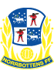
HAR DU VAD SOM KRÄVS ATT BLI
norrbotten.svenskfotboll.se/
FOTBOLLSDOMARE?

För mer info kontakta: Peder Nyström 070 - 272 35 52 narkos.peder@gmail.com eller Johnny Johansson 070 - 542 18 89 johnny.j@telia.com

DET
FINNS
MÅNGA BRA
OCH ROLIGA
SAKER MED
ATT VARA DOMARE…

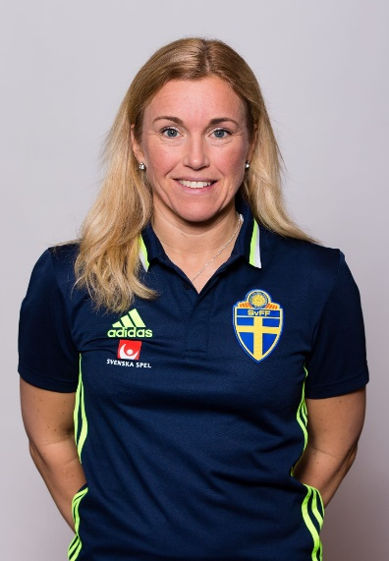
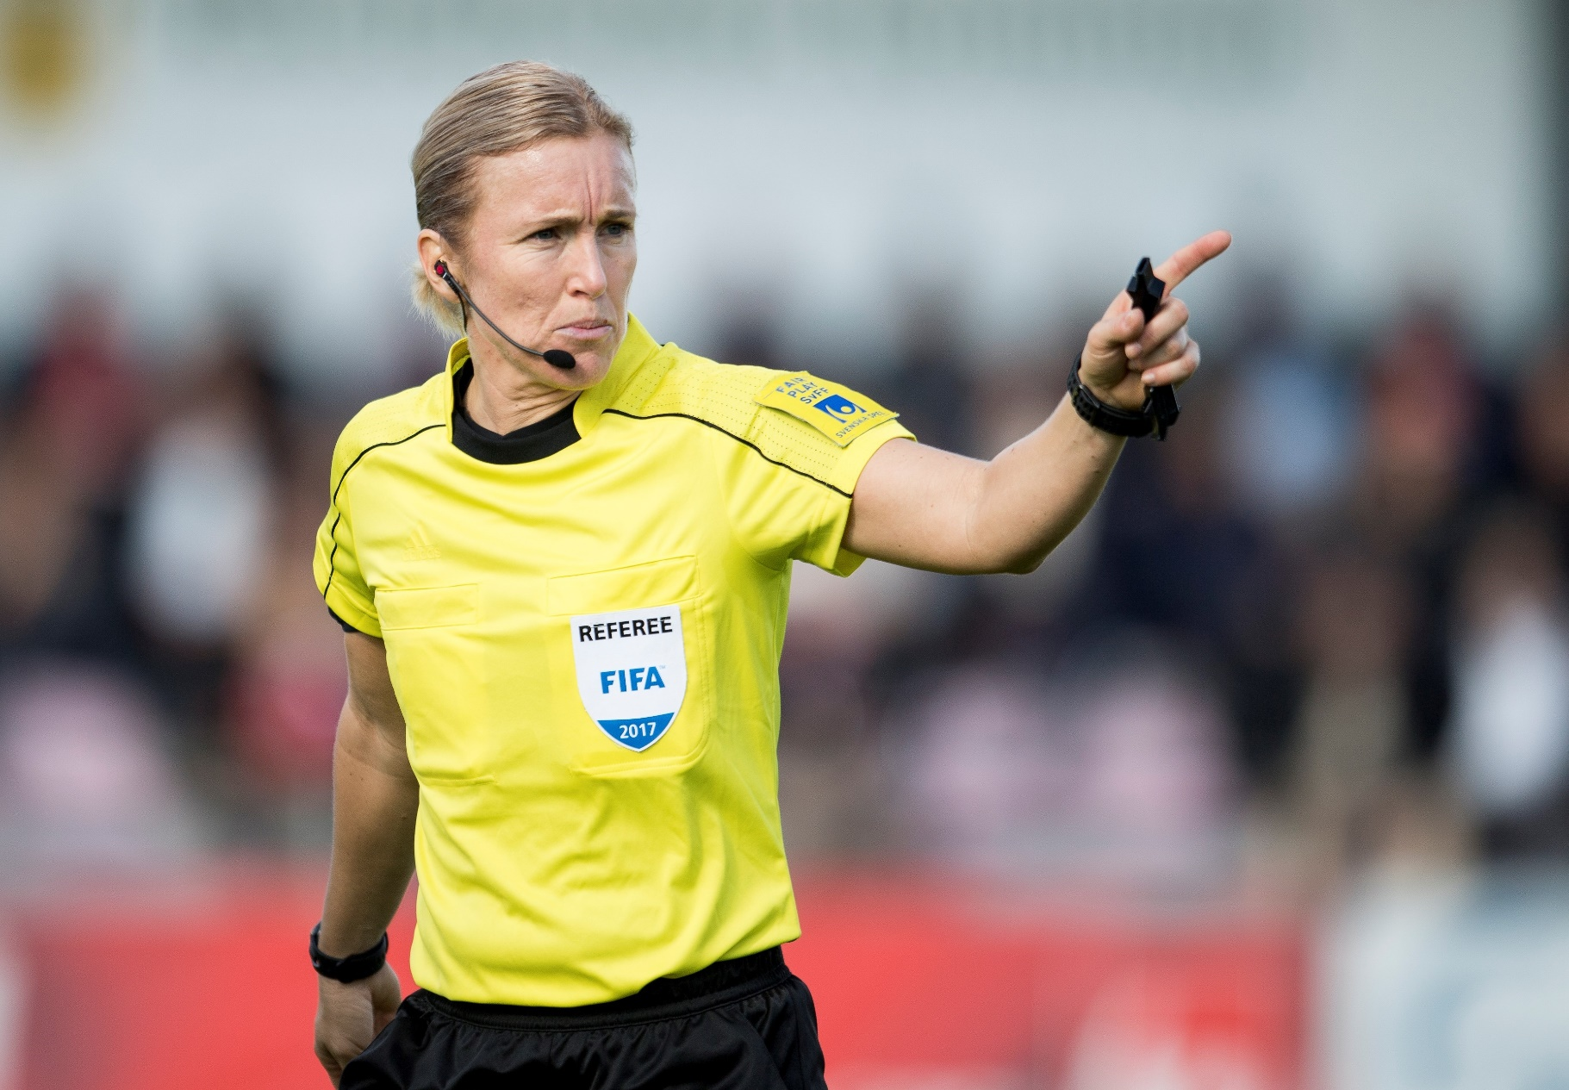
Anmälan görs via norrbotten.svenskfotboll.se/domare
För mer info kontakta: Peder Nyström 070 - 272 35 52 narkos.peder@gmail.com

Sara Persson är en av de bästa domarna i Sverige. Hennes karriär startade 1995 och året efter blev hon Steg 1-domare.
2009 blev hon elitdomare och har sedan dess dömt 130 matcher i allsvenskan och 65 internationella matcher.

För mer info kontakta: Peder Nyström 070 - 272 35 52 narkos.peder@gmail.com eller Johnny Johansson 070 - 542 18 89 johnny.j@telia.com

Nytt: Fokus på nya tjejer!
- Vi vill se fler tjejdomare

Plats datum och tid:
STEG 1 Kurs i Luleå
6–7/4 2019
Anmälan senast 31/3
Praktikmatcher och mentorskap

